«СОГЛАСОВАНО»  Директор Фонда поддержки благотворительных инициатив Ржевский рубеж  _______________П.В. Колосов  «___»____________2024 г. | «УТВЕРЖДАЮ»  Председатель Комитета по физической культуре и спорту Администрации Ржевского муниципального округа Тверской области  _______________И.И. Гребенюк  «___»__________2024 г.
«УТВЕРЖДАЮ»  Глава  Ржевского муниципального округа Тверской области  _______________Р.С. Крылов  «___»____________2024 г. | «УТВЕРЖДАЮ»  Исполнительный директор ТРО ФСО «Федерация лыжных гонок Тверской области»  _______________ Ю.Г. Петров  «___»____________2024 г.

ПОЛОЖЕНИЕ
о проведение лыжной гонки «Ржевский рубеж»

20 января 2024 г.,
Тверская область, Ржевский муниципальный округ, город Ржев.
г. Ржев, 2024 г.

1. ОБЩИЕ ПОЛОЖЕНИЯ
Настоящий Регламент лыжной гонки «Ржевский рубеж» 2024г. (далее Соревнования) Фонд поддержки благотворительных инициатив «Ржевский рубеж» определяет порядок организации и проведения соревнования, состав участников, порядок награждения победителей и призёров.
Соревнования проводится в формате спортивного фестиваля, однодневной гонки по естественному ландшафту. Трассы всех дистанций промаркированы и проложены по тропам и дорогам различной проходимости.
Соревнования проводятся в соответствии с правилами вида спорта «лыжных гонок».

2. ЦЕЛИ И ЗАДАЧИ
Соревнования проводятся с целью:
- популяризации лыжных гонок на естественных ландшафтах;
- повышения спортивного мастерства;
-приобщения населения к здоровому образу жизни;
- укрепления дружеских связей;
- развитие и популяризация событийного туризма на территории Тверской области;
- выявления сильнейших спортсменов;
- экологического просвещения населения;
- развитие спортивного туризма.

3. РУКОВОДСТВО ПОДГОТОВКОЙ И ОРГАНИЗАЦИЯ ПРОВЕДЕНИЯ СОРЕВНОВАНИЙ
Общее руководство подготовкой и проведением Соревнований возлагается на Фонд поддержки благотворительных инициатив «Ржевский рубеж»
Ответственность за соблюдение законодательства на всех этапах подготовки и проведения соревнований, обеспечение мер безопасности, медицинское обслуживание, встречу и размещение участников, а также иные направления работ для подготовки и проведения организационной части Соревнований возлагается на фонд «Ржевский рубеж», утвержденный уполномоченным органом исполнительной власти субъекта Российской Федерации, на территории которого проводится лыжная гонка «Ржевский рубеж».
Главная судейская коллегия (ГСК) назначает ответственного за подготовку и проведение спортивной части Соревнований, в т.ч. подготовку (маркировку) трасс.
Директор Соревнований: Колосов Павел Владимирович
тел: 8-904-000-85-58; электронная почта: rzhevskyrubezh@mail.ru.

4. РАСХОДЫ ПО ОРГАНИЗАЦИИ И ПРОВЕДЕНИЮ ПОЛУМАРАФОНА
Финансовое обеспечение соревнования осуществляется за счет привлеченных средств, взносов участников, спонсоров и партнеров, а также при содействии Администрации Ржевского муниципального округа в соответствии с регламентом Соревнований.
Расходы на питание, проживание и страхование участников соревнований обеспечивают командирующие их организации.

5. ДАТА И МЕСТО ПРОВЕДЕНИЯ
День проведения соревнований: 20 января 2024 года. Место проведения: соревнования проводится в Ржевском муниципальном округе, Тверской области.
Старт и финиш в Нижнем бору, Ржевский муниципальный округ, Тверская область.
Трасса соревнования проходит по лыжной трассе.
Центр соревнований и комиссия по допуску – г.Ржев, тел: 8 904-000-85-58.

6. ПРОГРАММА СОРЕВНОВАНИЙ
дата | Наименование дисциплины и видов программы
19.01.2024 | 12:00 - 18:00 Заезд участников, работа комиссии по допуску, выдача стартовых пакетов участникам соревнований
20.01.2024 | 09:00 - 10:50 Работа комиссии по допуску, выдача стартовых пакетов участникам соревнований
20.01.2024 | 11:00 Церемония открытия соревнований
20.01.2024 | 11:30 Старт участников
20.01.2024 | 14:00 Закрытие соревнований
(подробная информация о программе Соревнований будет размещена не позднее января, на сайте и социальных сетях мероприятия).
*Организаторы Соревнований оставляют за собой право внесения изменений в программу Соревнований.
7. ТРЕБОВАНИЯ К УЧАСТНИКАМ И УСЛОВИЯ ИХ ДОПУСКА
Дистанция | Категории участников по полу
1 км | Юноши/Девушки 6 - 9 лет (2018 – 2015 )
1 км | Юноши/Девушки 10 - 12 лет (2014 – 2012)
3 км | Юноши/Девушки 13 – 15 лет (2011 – 2009)
5 км | Мужчины/Женщины 16 – 30 лет (2008 – 1994)
5 км | Мужчины/Женщины 31 – 40 лет (1993 – 1984)
5 км | Мужчины 41 – 60 лет (1983 – 1964)
3 км | Женщины 41 – 60 лет (1983 – 1964)
3 км | Мужчины/Женщины 61 лет и старше
Снежная миля 1609 метров | Женщины/Мужчины

* Организаторы Соревнований оставляют за собой право внесения изменений в лимиты для участников по своему усмотрению.
Право принимать участие в соревновании имеют все желающие, подавшие заявку, соответствующие требованиям организаторов и оплатившие регистрационный взнос. Возраст участников определяется по году рождения на 20 января 2024 года.
Спортсмен допускается к участию в соревнованиях, если он согласен выполнять условия, указанные в данном положении, правила вида спорта «лыжных гонок» и не был лишен права участия в спортивных соревнованиях.
Допуск участника к соревнованиям и получение участником стартового пакета осуществляется при личном предоставлении в комиссию по допуску следующих документов:
- документ удостоверяющего личность;
- оригинал медицинской справки с печатью выдавшего учреждения, с подписью и личной печатью врача согласно форме справки Приложение № 1 к настоящему Положению; предъявление расписки о принятии на себя ответственности за последствия участия в соревновании, подписанная участником или его законным представителем (форма расписок в Приложениях № 2 к настоящему Положению).
Допуск участника к соревнованиям и получение участником стартового пакета возможен через доверенное лицо и осуществляется при предоставлении доверенным лицом участника Организаторам соревнования следующих документов:
- копии удостоверения личности участника;
- удостоверения личности доверенного лица;
- оригинала медицинской справки с печатью выдавшего учреждения, с подписью и личной печатью врача; оригинала доверенности на имя доверенного лица, написанного рукописным текстом;
Медицинские документы, предоставленные при получении стартового пакета, не возвращаются. Копия медицинской справки принимается только при предъявлении оригинала. При отсутствии удостоверения личности, медицинской справки или иных документов, указанных в данном Положении, участник к соревнованиям не допускается, стартовый номер и стартовый пакет участника, не выдаются.
К участию в Соревновании не допускаются:
- лица с собаками независимо от породы и наличия намордника; лица с детьми в специальных рюкзаках и прочих приспособлениях для переноски детей, независимо от возраста ребенка и типа рюкзака;
- лица с детьми в колясках независимо от возраста ребенка и типа коляски;
- лица в состоянии алкогольного, наркотического, токсического опьянения; лица, употребившие незаконные стимуляторы/допинг в каком-либо виде перед соревнованиями.
При этом спортсмен принимает на себя всю ответственность за подлинность медицинских документов, получение их в установленном законом порядке на основании проведенного медицинского обследования в уполномоченном медицинском учреждении и относит на себя все негативные последствия, связанные с нарушением данного условия.
Передавая свои персональные данные, участник автоматически даёт разрешение на их обработку в порядке, предусмотренном законодательством Российской Федерации (в части опубликования в интернете и других СМИ стартовых протоколов, протоколов результатов, фотографий, интервью и видеороликов с данных мероприятий) в соответствии с ФЗ №152-ФЗ от 27.07.2006 г. и ст. 152.1 ГК РФ). Организаторы оставляют за собой право дисквалифицировать участников, замеченных в небрежном и грубом отношении к природе.

9. ЗАЯВКИ НА УЧАСТИЕ
Подача электронных заявок и оплата регистрационного взноса на участие будет открыта с 22:00 18.12.2023 на сайте
Перерегистрация на другую дистанцию или замена участника возможна до
* Отмена регистрации на соревнование невозможна.
* Регистрационный взнос не возвращается, согласно Договору публичной оферты, принимаемому Участником при регистрации.
* Организаторы Соревнований оставляют за собой право внесения изменений в сроки проведения регистрации.

10. СТАРТОВЫЙ ПАКЕТ УЧАСТНИКА
В стартовый пакет участника включены:
- стартовый номер;
- пакет для сдачи вещей в камеру хранения;
- раздаточный материал от партнеров;
Выдача стартовых пакетов участников будет осуществляться после прохождения комиссии по допуску.
Стартовый номер в обязательном порядке должен быть во время старта у каждого участника.
Весь мусор необходимо уносить с собой до финиша.
11. НАГРАЖДЕНИЕ ПОБЕДИТЕЛЕЙ И ПРИЗЕРОВ.
Победители и призеры соревнований в каждой возрастной группе награждаются медалями, дипломами и памятными призами от партнеров мероприятия.
Каждый участник, завершивший дистанцию, получает медаль.
Организаторы Соревнований вправе не обеспечивать призовым фондом и наградной атрибутикой участников, не вышедших на награждение во время официальной церемонии.

12. ИНФОРМАЦИОННЫЕ ИСТОЧНИКИ
Подробная информация о соревнованиях размещена в социальной группе «ВКонтакте» vk.com/skirzhev :
За информацию, размещенную на других информационных ресурсах, Оргкомитет соревнований ответственности не несет.
13. ОБЕСПЕЧЕНИЕ БЕЗОПАСНОСТИ УЧАСТНИКОВ И ЗРИТЕЛЕЙ,
Безопасность Соревнования будет обеспечиваться силами ЧОП, МВД, ГИБДД и бригадами СМП.
14. МЕДИЦИНСКОЕ ОБЕСПЕЧЕНИЕ, АНТИДОПИНГОВОЕ ОБЕСПЕЧЕНИЕ
Безопасность мероприятия, участников и зрителей осуществляется согласно требованиям Правил обеспечения безопасности при проведении официальных спортивных соревнований, утвержденных постановлением Правительства Российской Федерации от 18 апреля 2014 года № 353, а также требованиям правил вида спорта «легкая атлетика».
Маркировка трассы будет оформлена согласно требованиям положения о проведении лыжной гонки «Ржевский рубеж », представлять собой разметку трассы из сигнальной ленты и флагов каждые 50-200 метров (в зависимости от прямой видимости) указателей направления на сложных участках. При частичном отсутствии маркировки на трассе (форс-мажор) участник должен руководствоваться картой-схемой дистанции и здравым смыслом.
Участник, который сошел с дистанции по какой-либо причине, обязан незамедлительно сообщить об этом организатору, по возможности, направиться к ближайшему пункту питания или освежения, либо месту старта.
Организаторы соревнования, утверждают с территориальным органом внутренних дел план мероприятий по обеспечению общественной безопасности и общественного порядка в срок не позднее 30 дней до начала соревнований.
Организаторы соревнования, утверждают с территориальным органом внутренних дел план мероприятий по обеспечению общественной безопасности и общественного порядка в срок не позднее 30 дней до начала соревнований.
Участие в спортивных соревнованиях осуществляется только при наличии оригинала полиса страхования жизни и здоровья от несчастных случаев, который предоставляется в комиссию по допуску участников соревнований. Страхование участников спортивных соревнований может производиться как за счет бюджетных средств субъектов Российской Федерации, так и внебюджетных средств в соответствии с законодательством Российской Федерации.
Оказание медицинской помощи и допуск спортсменов к участию в соревновании осуществляется в соответствии с приказом Министерства здравоохранения Российской Федерации от 23 октября 2020 г. № 1144н «О порядке организации медицинской помощи лицам, занимающимся физической культурой и спортом...».
Антидопинговое обеспечение спортивных мероприятий в Российской Федерации осуществляется в соответствии с Общероссийскими антидопинговыми правилами, утвержденными приказом Министерства спорта России от 9 августа 2016 г. ЛЬ 947.
При перевозке участников соревнований автобусами руководствоваться «Правилами организованной перевозки группы детей автобусами», утвержденными Постановлением Правительства Российской Федерации от 17.12.2013 г. №1177, а также «Правилами обеспечения безопасности перевозок пассажиров и грузов...», утвержденными
Приказом Минтранса России от 15.01.2014 г. №7, Приказ Министерства транспорта РФ от марта 2018г. №76 «О внесении изменения в Правила обеспечения безопасности перевозок пассажиров и грузов автомобильным транспортом и городским наземным электрическим транспортом»..
Настоящее Положение может быть изменено или прекращено Организаторами в одностороннем порядке без предварительного уведомления участников и без выплаты какой-либо компенсации.

Настоящее положение является официальным вызовом на соревнования.

Приложение 1 к Положению лыжной гонки «Ржевский рубеж »
Пример медицинской справки о Допуске к участию в соревнованиях
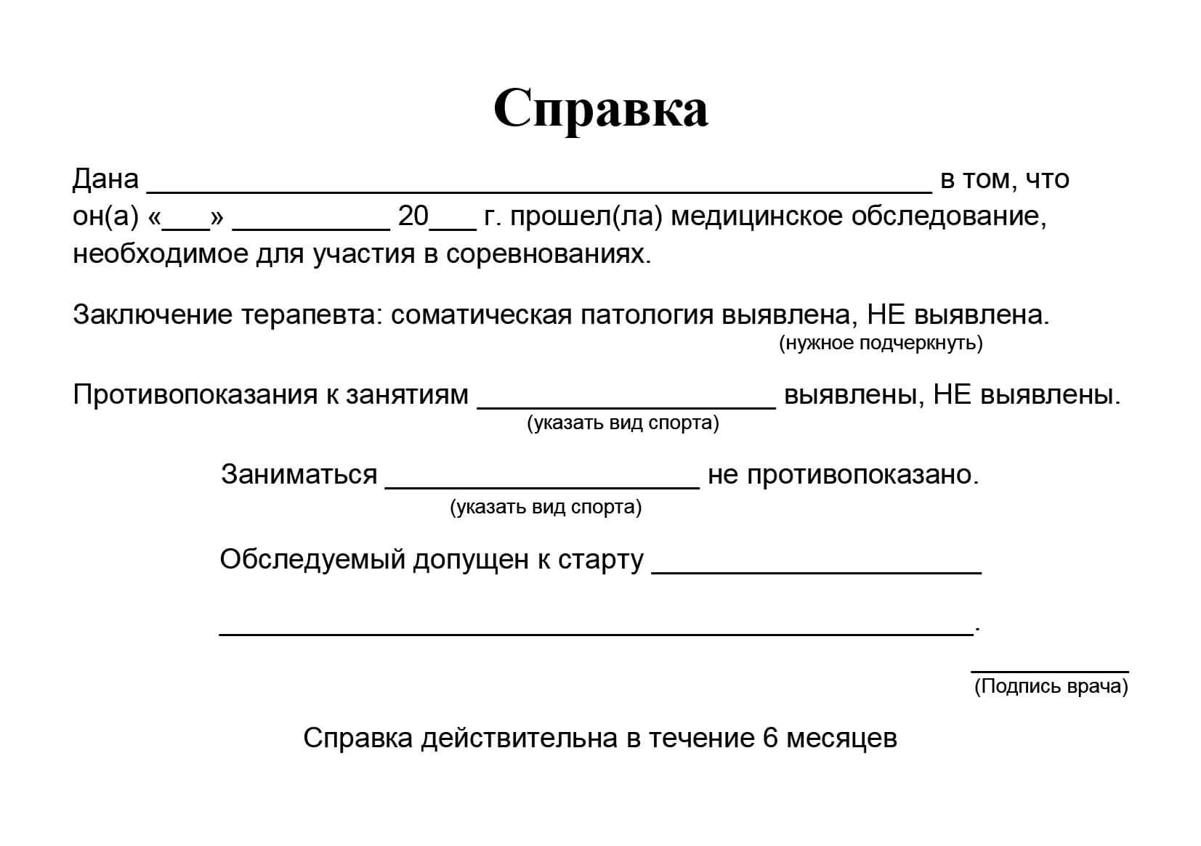

Приложение 2 к Положению проведения лыжной гонки «Ржевский рубеж»
РАСПИСКА об ответственности участника соревнований

Я,_________________________________, дата рождения

ВЫРАЖАЮ ЖЕЛАНИЕ принять участие в соревнованиях «Ржевский рубеж 2024», дистанция: км, которые проводятся по адресу: Тверская область, Ржевский муниципальный округ.
Я добровольно подписываю данный документ в качестве необходимого условия участия. С правилами (Положением) соревнований ознакомлен и полностью согласен следовать им.
ПОДТВЕРЖДАЮ, что:
- Я принимаю на себя всю ответственность за возможные травмы, аллергические реакции, в том числе от укусов насекомых, и прочие последствия несчастных случаев, которые могут произойти со мной во время Соревнований, в т. ч особо тяжкие последствия.
- Я физически и морально подготовлен к участию в Соревнованиях и к возможному связанному с таким участием умственному и физическому напряжению. На момент проведения Соревнований у меня отсутствуют признаки ОРВИ и/или COVID-19, температура тела в пределах нормы.
З. Во время Соревнований я никогда и ни при каких обстоятельствах не буду умышленно создавать ситуации, которые могут причинить вред другим участникам, организаторам Соревнований, посторонним лицам, а также их имуществу.
4. Я обязуюсь соблюдать все правила Соревнований.
ВЫРАЖАЮ СОГЛАСИЕ с тем, что в случае причинения во время проведения Соревнований или в связи с их проведением вреда имуществу граждан и организаций, вреда, причиненного жизни или здоровью мне и участникам Соревнования или иных лиц, всю ответственность за возможные последствия причинения вреда несёт непосредственный причинитель вреда.

(фамилия, имя, отчество, указать полностью)

2024 г.
(дата) (личная подпись)

